Budapesti Műszaki Szakképzési Centrum
Petrik Lajos Két Tanítási Nyelvű Technikum
SZOFTVERFEJLESZTŐ ÉS TESZTELŐ TECHNIKUS SZAKMA

DogGo
Készítette: Kilián Marcell András, Korcsmáros Kristóf György, Takács Balázs Levente
Budapest, 2021.

Tartalomjegyzék
Borító 1
Tartalomjegyzék 2
Plágium nyilatkozat 3
Bevezetés 4
Témaválasztás 5
Témaválasztás indoklása 5
Tervezés 6
Adatbázis terv 6
Ábrajegyzék 8

Plágium nyilatkozat
Alulírott Kilián Marcell András, Korcsmáros Kristóf György, Takács Balázs Levente kijelentjük, hogy ez a vizsgaremek saját tudásünk, önálló munkánk terméke.
A vizsgaremek közös részeit pontosan jelöltük.
Budapest, 2021.
....................................
Kilián Marcell
András
....................................
Korcsmáros Kristóf György
....................................
Takács Balázs
Levente

Bevezetés
Manapság az emberek nagy részének van kutyája, azonban kiskedvenceink a legtöbb helyről ki vannak tiltva. Szerettünk volna olyan témát választani, amivel megtudjuk könnyíteni, azoknak az embereknek az életét, akik mindenhová a kutyájukkal mennek.
Sok helyről hallani, ismerősöktől, közösségi médiában azt, hogy egy adott helyre elvihetik kedvenceiket. Ennek ellenére mégsem tudunk sok emberi véleményhez jutni hamar. Ez az alkalmazás ennek a problémának a megoldására kínál lehetőséget. Egy olyan alkalmazást készítünk, ahova az emberek leírhatják véleményüket a közelükben lévő, kedves és egyéb helyekről.

Témaválasztás
Az alkalmazásban Budapest térképét láthatjuk, amin bisztrókat, éttermeket és más különböző helyeket lehet megjelölni, ahová kutyánkat is bevihetjük.
Az alkalmazás segítségével kapcsolatokat is kiépíthetünk kutyás embertársainkkal.
Az alkalmazás lényege, hogy kellemes élményeket gyűjtsünk kiskedvenceinkkel és hogy felfedezzük közelünkben a természet szépséges oldalát.

Témaválasztás indoklása
A mai világban nagyon sok embernek van kutyája, azonban kiskedvenceink a legtöbb helyről ki vannak tiltva. Szerettünk volna olyan témát választani, amivel megtudjuk könnyíteni, azoknak az embereknek az életét, akik mindenhová a kutyájukkal mennek.
Sok helyről hallani, ismerősöktől, közösségi médiában azt, hogy egy adott helyre elvihetik kedvenceiket. Ennek ellenére mégsem tudunk sok emberi véleményhez jutni hamar. Ez az alkalmazás ennek a problémának a megoldására kínál lehetőséget. Egy olyan alkalmazást készítünk, ahova az emberek leírhatják véleményüket a közelükben lévő, kedves és egyéb helyekről.

Tervezés

Adatbázis terv
Az adatbázis az egyik legfontosabb a projekt működéséhez, melyben a felhasználók és helyek adatait tároljuk.
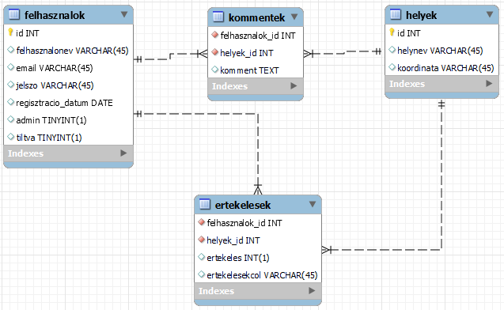
1. ábra: Adatbázis terv
felhasznalok tábla
Oszlopnév | Típus | Hossz | Tartalma
id | INT, PK, AI |  | Elsődleges kulcs
felhasznalonev | VARCHAR | 45 | Felhasználó felhasználóneve
email | VARCHAR | 45 | Felhasználó E-mail címe
jelszo | VARCHAR | 45 | Felhasználó jelszava
regisztracio_datum | DATE |  | Regisztráció dátuma
admin | tinyint | 1 | Admin jogosultsággal rendelkezik-e a felhasználó
tiltva | tinyint | 1 | Ki van-e tiltva a felhasználó
helyek tábla
Oszlopnév | Típus | Hossz | Tartalom
id | INT, PK, AI |  | Eldősleges kulcs
helynev | VARCHAR | 45 | Hely neve
koordinata | VARCHAR | 45 | Hely koordinátája
kommentek tábla
Oszlopnév | Típus | Hossz | Tartalom
felhasznalo_id | INT, FK |  | Hivatkozás a felhasznalok táblára
hely_id | INT, FK |  | Hivatkozás a helyek táblára
komment | TEXT |  | Komment szövege

ertekelesek tábla
Oszlopnév | Típus | Hossz | Tartalom
felhasznalok_id | INT, FK |  | Hivatkozás a felhasznalok táblára
hely_id | INT, FK |  | Hivatkozás a hely táblára
ertekeles | INT | 1 | Értékelés 1-5-ig

Ábrajegyzék
1. ábra: Adatbázis terv 6

